
Copyright © QYResearch | www.qyresearch.com
电子级CVD金刚石
全球市场研究报告2023-2029

电子级CVD金刚石全球市场总体规模
CVD（Chemical Vapor Deposition化学气相沉积）金刚石，含碳气体（如甲烷）和氢气的混合物在高温和低于标准大气压的压力下被激发分解，形成等离子态碳原子，并在基体上沉积交互生长成聚晶金刚石（或控制沉积生长条件沉积生长金刚石单晶或者准单晶）。CVD 代表化学气相沉积，是在实验室中通过化学气相沉积工艺生长的钻石的常用名称。这不同于通常用于制造实验室钻石的另一种工艺HPHT（高压高温）。
电子级CVD金刚石是纯度很高的一种金刚石，一般至少ppb(杂质总含量)数值要＜10才可以应用到电子产品的生产制造中来。
据QYResearch调研团队最新报告“全球电子级CVD金刚石市场报告2023-2029”显示，预计2029年全球电子级CVD金刚石市场规模将达到0.35亿美元，未来几年年复合增长率CAGR为13.9%。
电子级CVD金刚石，全球市场总体规模，预计2029年达到35百万美元
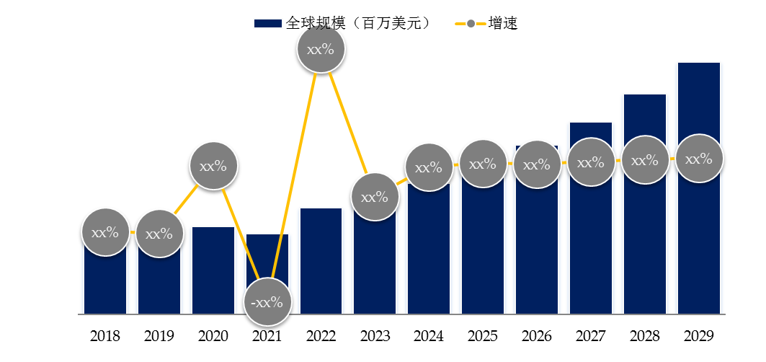

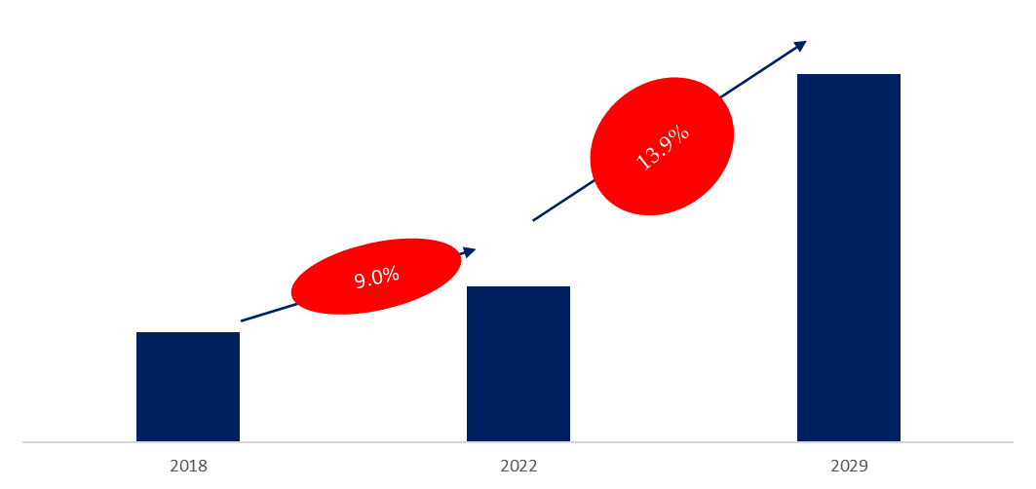
如上图表/数据，摘自QYResearch最新报告“全球电子级CVD金刚石市场研究报告2023-2029.

主要驱动因素:
关于CVD金刚石生产技术的研发一直取得突破，随着市场的发展，一部分中小型企业也逐渐掌握电子级CVD金刚石的制造技术。
半导体行业规模巨大，带动了对电子级CVD金刚石的迫切需求。在技术水平得到进一步提高之后，电子级CVD金刚石将会迎来大规模的产业需求。
主要阻碍因素:
由于电子级CVD金刚石生产技术要求较高，短时间内难以突破，行业内自然存在的技术壁垒也进一步限制了本行业的发展。
电子级CVD金刚石单位制造成本较高，比普通金刚石价格高出几十倍，在成本没有降低之前，一些下游企业可能会放弃电子级CVD金刚石转而选择其它价格较低的材料。
行业发展机遇:
电子级CVD金刚石和普通金刚石相比，纯度更高，技术水平要求更加严格。
由于单位造价较高，以及下游市场没有完全形成，电子级CVD金刚石还没有得到量产。
由于CVD金刚石的优良特性，已经得到了半导体行业的重视，虽然目前各个企业仍在开发研究阶段，但是可以预见在不久的将来，电子级CVD金刚石一定会大大突破现在的市场规模。
电子级CVD金刚石，全球市场主要厂商排名，其中2022年前五大厂商占有全球大约64%的市场份额
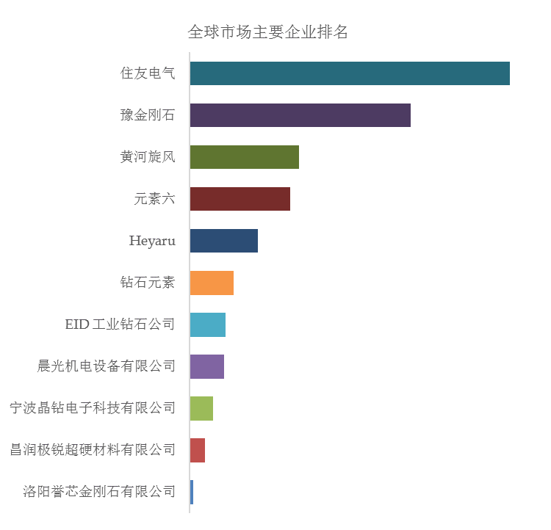
如上图表/数据，摘自QYResearch最新报告“全球电子级CVD金刚石市场研究报告2023-2029.
全球范围内，电子级CVD金刚石前五大厂商占有大约64%的市场份额。

电子级CVD金刚石，全球市场规模，按产品类型细分，高纯度（1＜ppb＜5）处于主导地位
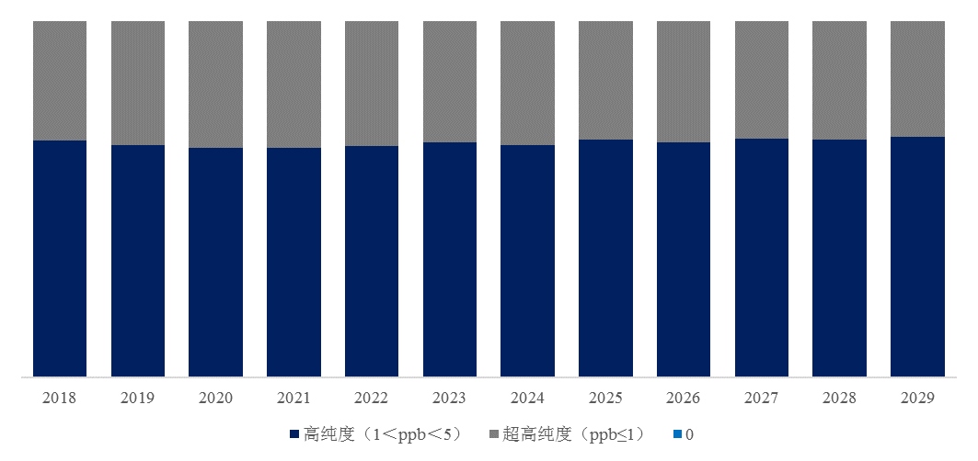

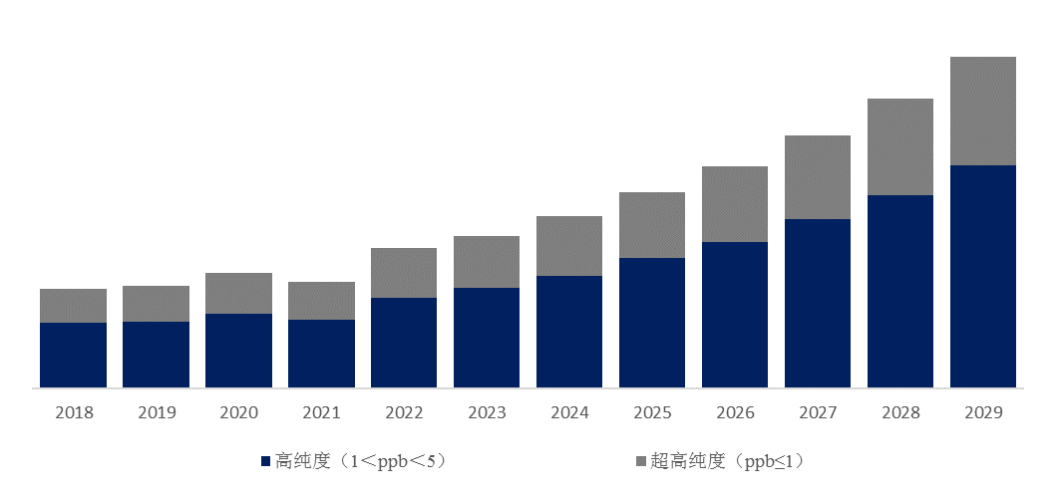

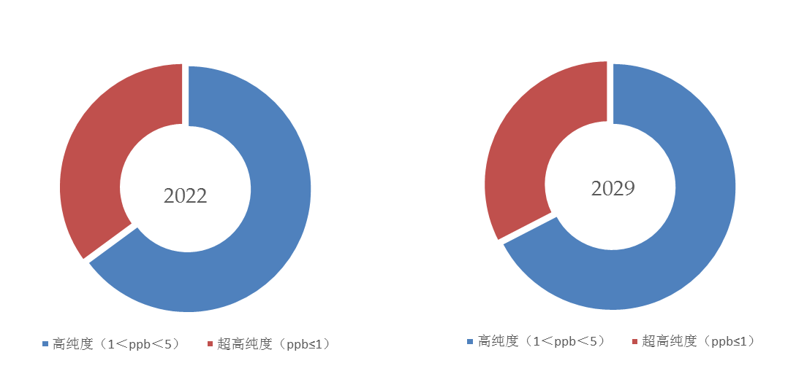

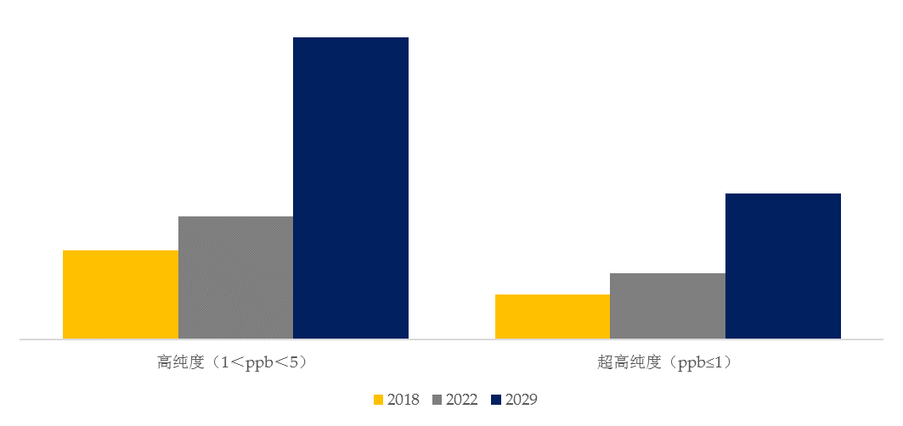

如上图表/数据，摘自QYResearch最新报告“全球电子级CVD金刚石市场研究报告2023-2029.

就产品类型而言，目前高纯度（1＜ppb＜5）是最主要的细分产品，占据大约65%的份额。

电子级CVD金刚石，全球市场规模，按应用细分，晶体二极管是最大的下游市场，占有47%份额。
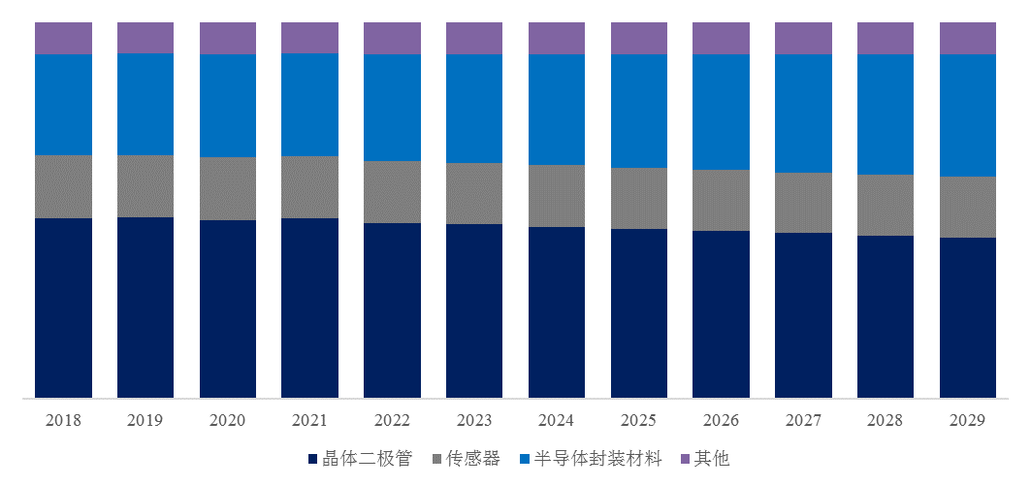

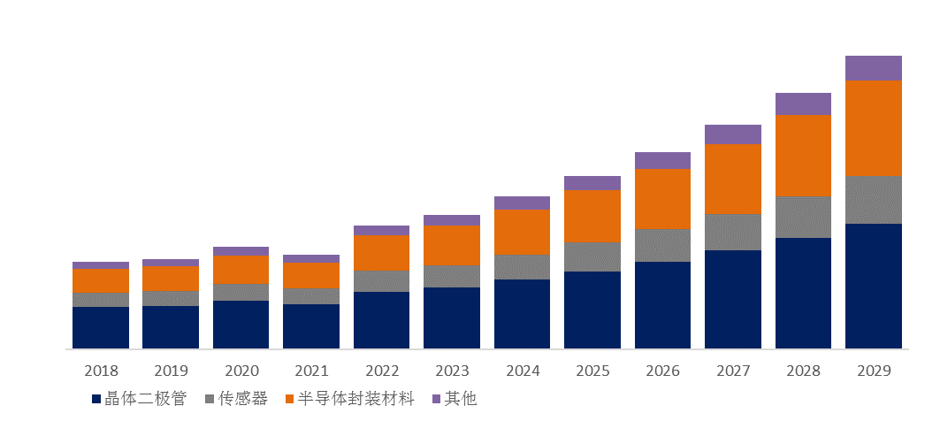

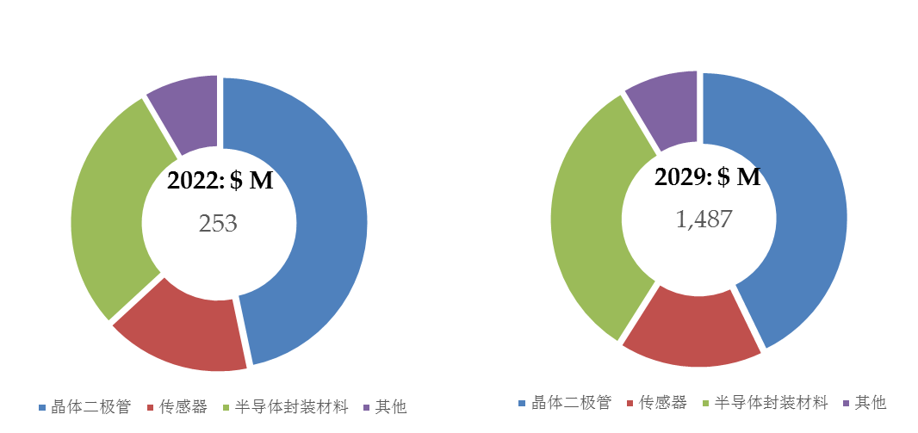

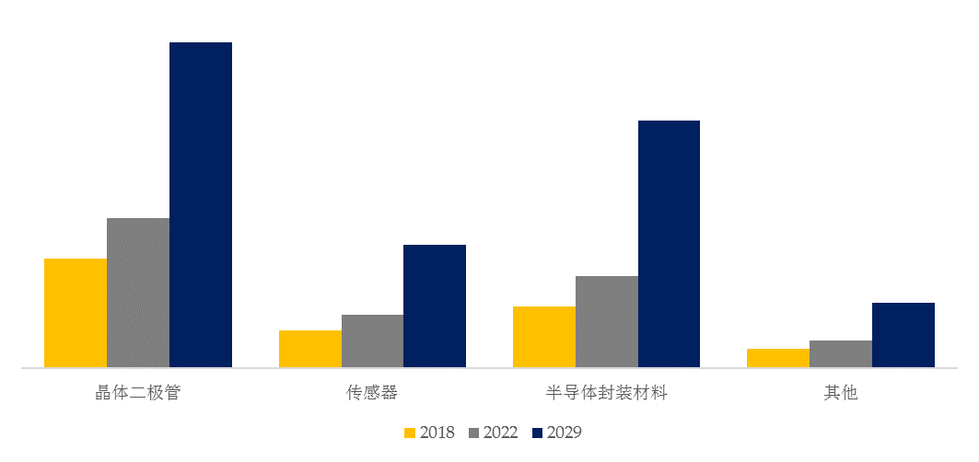

如上图表/数据，摘自QYResearch最新报告“全球电子级CVD金刚石市场研究报告2023-2029.

就产品类型而言，目前晶体二极管是最主要的需求来源，占据大约47%的份额。

全球主要市场电子级CVD金刚石规模
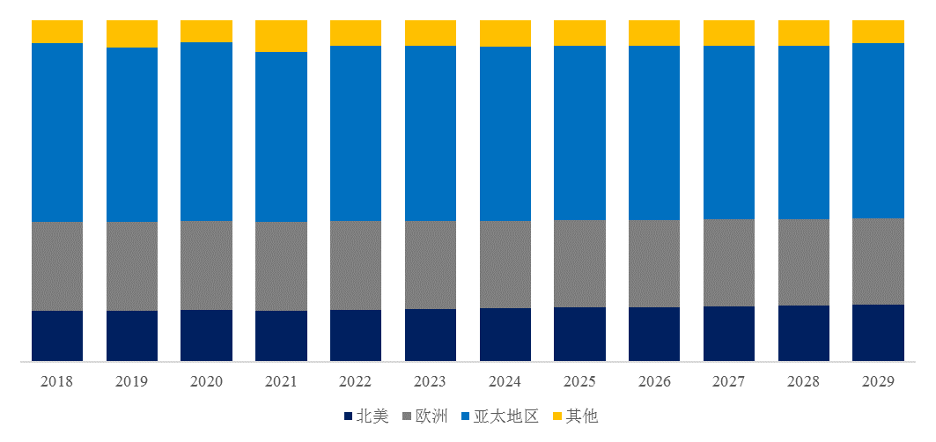

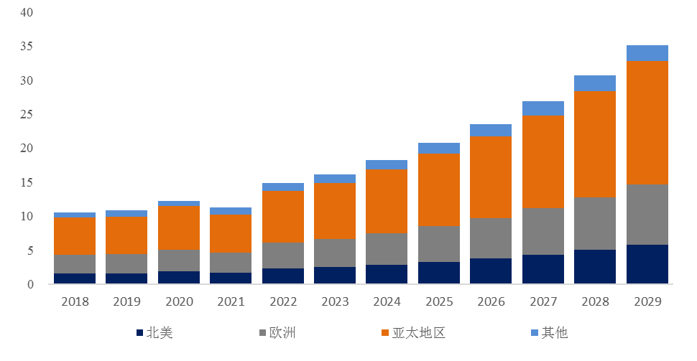

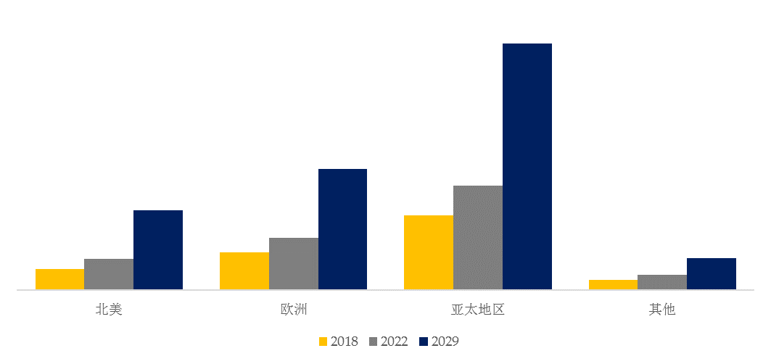

如上图表/数据，摘自QYResearch最新报告“全球电子级CVD金刚石市场研究报告2023-2029.

更多内容参考完整版本行业分析报告，著作权归QY所有。商业转载请联系作者获得授权，非商业转载请注明出处。

